Diagrama Base
de Datos

Por Selam
Bel.

17/11
2025

La base de datos diseñada tiene como objetivo soportar una aplicación web de tipo foro centrado en un único tema. Para ello, se han identificado cuatro entidades principales:

Entidades
- User: representa a los usuarios registrados.
- Role: define los tipos de rol del sistema (usuario, moderador, administrador).
- Publication: corresponde a las publicaciones creadas por los usuarios.
- Comment: permite añadir comentarios en las publicaciones y gestionar comentarios anidados.

Relaciones
- Un usuario puede tener uno o varios roles → relación N:M mediante user_has_role.
- Un usuario puede crear muchas publicaciones → relación 1:N.
- Una publicación puede tener muchos comentarios → relación 1:N.
- Un usuario puede crear muchos comentarios → relación 1:N.
- Un comentario puede ser respuesta a otro comentario → relación recursiva 1:N.

Diagrama E/R (descripción textual)
- User (1) —— (N) Publication
- User (1) —— (N) Comment
- Publication (1) —— (N) Comment
- Role (1) —— (N) user_has_role —— (N) User
- Comment (1) —— (N) Comment (comentarios anidados)

Pensé en la posibilidad de meter una entidad adicional, que definiera un tema general en la que se harían posts, pero he decidido simplificarlo por ahora. Quizá lo cambie en el futuro.
Script SQL
CREATE TABLE user (
id BIGINT PRIMARY KEY AUTO_INCREMENT,
email VARCHAR(255),
name VARCHAR(255),
surname VARCHAR(255),
password VARCHAR(255),
date_registered DATETIME
);

CREATE TABLE role (
id BIGINT PRIMARY KEY AUTO_INCREMENT,
role_name VARCHAR(100)
);

CREATE TABLE user_has_role (
id_user BIGINT,
id_role BIGINT,
FOREIGN KEY (id_user) REFERENCES user(id),
FOREIGN KEY (id_role) REFERENCES role(id)
);

CREATE TABLE publication (
id BIGINT PRIMARY KEY AUTO_INCREMENT,
id_user BIGINT,
title VARCHAR(255),
content TEXT,
date_creation DATETIME,
date_edited DATETIME,
FOREIGN KEY (id_user) REFERENCES user(id)
);

CREATE TABLE comment (
id BIGINT PRIMARY KEY AUTO_INCREMENT,
id_publication BIGINT,
id_user BIGINT,
id_comment_parent BIGINT NULL,
content TEXT,
date_creation DATETIME,
date_edited DATETIME,
FOREIGN KEY (id_publication) REFERENCES publication(id),
FOREIGN KEY (id_user) REFERENCES user(id),
FOREIGN KEY (id_comment_parent) REFERENCES comment(id)
);

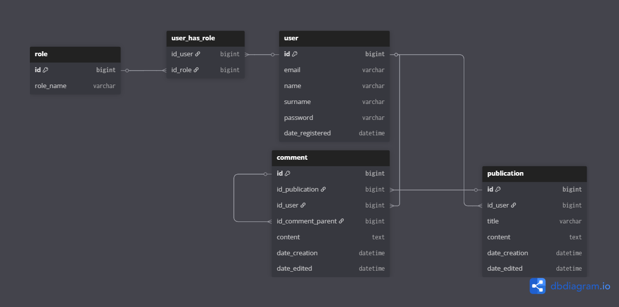
ESQUEMA

